AWDURDOD PARC CENEDLAETHOL ARFORDIR PENFRO

TENDR AR GYFER CONSESIWN OFFER SYRFFIO WHITESANDS Am y cyfnod 1^{af} Ebrill – 31^{ain} Hydref 2026

Enw’r Ymgeisydd:………………………………………………………

Cyfeiriad:………………………………………………………………….

………………………………………………………………….

Rhif Ffôn Cyswllt:………………………………………………………

Cyfeiriad E-bost ………………………………………………………….

O ystyried y bydd Parc Cenedlaethol Arfordir Penfro (y Trwyddedwr) yn dyfarnu i mi (yr ymgeisydd a’r darpar Drwyddedai) y consesiwn hurio offer syrffio yn Whitesands yn ôl yr amodau a nodir isod ac yn unol â’r telerau a gynhwysir o fewn y cytundeb trwydded sydd ynghlwm, rydw i drwy hyn yn cynnig talu’r swm penodedig am y cyfnod 1af Ebrill – 31ain Hydref 2026:-

Cyfanswm y Tendr (nodwch mewn geiriau os gwelwch yn dda)

………………………………………………………………………….

SYLWER: Ni chodir TAW ar y tendr uchod

Nodiadau i ddarpar Drwyddedigion

- Mae’r telerau a nodir o fewn y drwydded sydd ynghlwm (dogfen brawf 2026) yn anghyfnewidiadwy. Rhaid i unrhyw fuddgyfranogwr felly fodloni eu hunain eu bod yn barod ac yn gallu gweithredu o fewn y telerau sy’n cael eu cynnwys ynddi.

- A allwn dynnu eich sylw at yr angen i'r ymgeisydd llwyddiannus gwblhau cwrs Diogelu ar-lein a gymeradwywyd gan Awdurdod Parc Cenedlaethol Arfordir Penfro a darparu tystiolaeth ardystio o'u cwblhau'r cwrs hwnnw yn llwyddiannus. Bydd manylion y cwrs Diogelu ar gael i'r ymgeisydd llwyddiannus a bydd methu â'i gwblhau yn arwain at ddiddymu'r cynnig consesiwn.

- Mae’r awyrlun sydd ynghlwm yn dangos maint llawn yr ardal masnachu a ganiateir wedi’i ymylu mewn coch. Er mwyn osgoi amheuaeth mae’r consesiwn masnachu a gynigir yn gyfyngedig o fewn ffiniau’r ardal a ddangosir gydag ymyl coch yn unig

- Ni chaniateir i’r Trwyddedai gael mynediad i gerbyd ar y traeth o dan unrhyw amgylchiadau. Yn unol â hyn bydd pob gwasanaeth, llwytho a pharcio fydd eu hangen ar y Trwyddedai i gynorthwyo eu gweithredu o’r consesiwn hurio offer syrffio yn gyfyngedig i’r maes parcio yn ymyl. Cyngor Dinas Tyddewi sy berchen ac yn gweithredu’r maes parcio. Nid oes gan y Trwyddedwr unrhyw awdurdod i roi’r hawl i’r Trwyddedai i ddefnyddio’r maes parcio. Rhaid i’r Trwyddedigion felly ymholi’n uniongyrchol gyda Chyngor Dinas Tyddewi.

- Os bydd achos yn codi lle na fydd y Trwyddedai yn gallu cael mynediad i Faes Parcio Whitesands am unrhyw reswm ni fydd hawl ganddynt i gael unrhyw iawndal nac ad-daliad o ffi’r drwydded gan y Trwyddedwr.

- Hysbysir yr ymgeisydd llwyddiannus gan y Trwyddedwr ar 11 Mawrth 2026.

- Yn dilyn hysbysiad gan y Trwyddedwr bod tendr yr ymgeisydd wedi'i dderbyn, bydd gofyn i'r ymgeisydd lofnodi a dychwelyd y drwydded ar neu cyn 18 Mawrth 2026 ynghyd â thalu ffi'r drwydded yn llawn, tystysgrif cwblhau’r cwrs Diogelu a chopi o'u hyswiriant atebolrwydd cyhoeddus sy'n cwmpasu cyfnod cyfan cytundeb trwydded 2026. Rhaid i'r yswiriant atebolrwydd cyhoeddus hwnnw indemnio'r Trwyddedwr rhag pob hawliad risg a rhwymedigaeth sy'n deillio o weithrediad y consesiwn gan y Trwyddedwr a darparu isafswm sicrwydd o £5 miliwn.

- SYLWCH, OS NAD YW'R YMGEISYDD YN DYCHWELYD Y CYTUNDEB TRWYDDED LOFNODEDIG YNGHYD Â THALIAD FFI'R DRWYDDED YN LLAWN, TYSTYSGRIF CWBLHAU’R CWRS DIOGELU A CHOPI O DDOGFENNAU ATEBOLRWYDD CYHOEDDUS AR NEU CYN 18 MAWRTH 2026, BYDD Y CYNNIG CONSESIWN YN CAEL EI DDIDDYMU HEB RYBUDD PELLACH.

Rydw i wedi darllen y nodiadau uchod, wedi ymweld â’r safle i ymgyfarwyddo â’r lleoliad ac yn deall a derbyn y telerau a’r amodau y manylir arnynt yn y cytundeb trwydded sydd ynghlwm. Rydw i hefyd yn deall nad oes rhaid i Awdurdod Parc Cenedlaethol Arfordir Penfro dderbyn y tendr uchaf neu unrhyw dendr o ran hynny.

Llofnodwyd: …………….………………… Dyddiad: ……………………………………

AR ÔL LLENWI'R FFURFLEN HON, DYLECH EI DYCHWELYD I AWDURDOD PARC CENEDLAETHOL ARFORDIR PENFRO GAN DDEFNYDDIO'R CYFEIRIAD E-BOST CANLYNOL.

tenders@arfordirpenfro.org.uk

I GYRRAEDD HEB FOD YN HWYRACH NA 12 CANOL DYDD AR 4 MAWRTH 2026

SYLWCH: Ni fydd y Trwyddedwr yn derbyn unrhyw dendrau ar ffurf arall

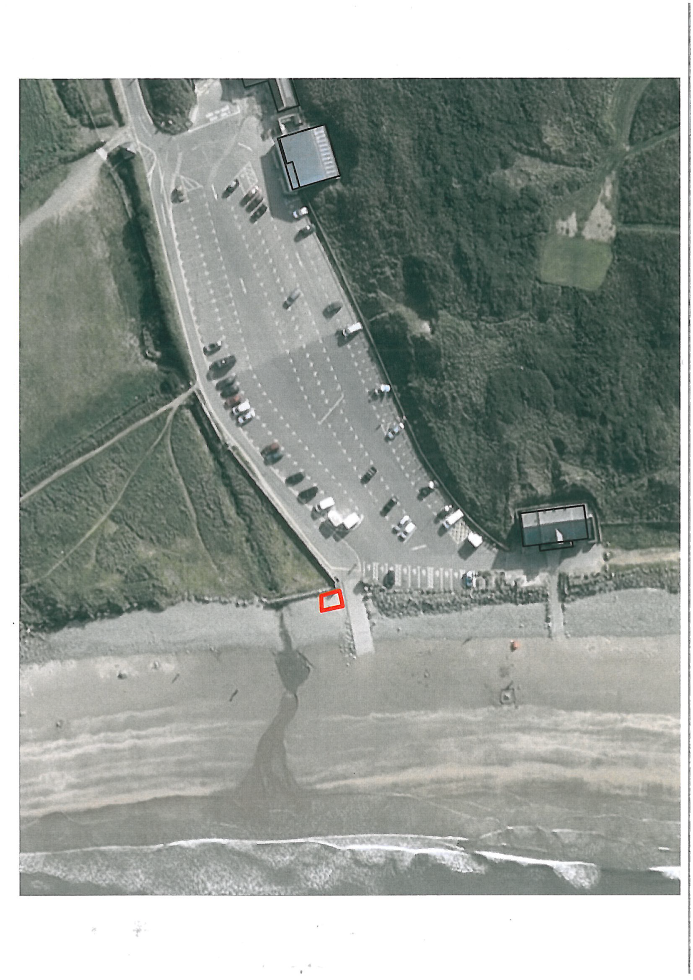

DRAFT
Enghraifft Tymor 2026
CYTUNDEB TRWYDDED

GWNEIR Y CYTUNDEB HWN ar.................………dydd o ………………………Dwy fil ac …………………RHWNG AWDURDOD PARC CENEDLAETHOL ARFORDIR PENFRO Parc Llanion Park Doc Penfro, Sir Benfro SA72 6DY (“Y Trwyddedwr)”) (1) a’r dywededig ………………………………………………….. O ……………………………………… (“Y Trwyddedai”) (2)

1. Yn y Drwydded hon, bydd y termau a ganlyn yn golygu’r ystyron a nodir isod:

Bydd 2 Y cynllun” yn golygu’r cynllun a atodir

Mae’ “ y tir” yn golygu‘r tir ag ymyl coch iddo a welir ar y cynllun o Whitesands, Sir Benfro sydd ynghlwm

Mae “cyfnod y drwydded” yn golygu’r cyfnod sy’n cychwyn ar dydd 1af o fis Ebrill 2026 tan dydd 31 o Hydref 2026 neu ddyddiad cynharach os bydd hawliau y Trwyddedai o dan gymal 2 yn cael eu terfynu o dan ddarpariaeth cymal 4a.i neu 4a.ii

Mae “ ffi y drwdded 2 yn golygu £……………..
.
Mae “y defnydd a ganiateir” yn golygu hurio byrddau syrffio sgiau syrffio a siwtiau gwlyb yn unig i aelodau’r cyhoedd rhwng yr oriau 8am i 8pm ac nid i unrhyw bwrpas arall,

2. Yn amodol ar ddarpariaethau cymalau 3 na 4 mae’r Trwyddedwr yn rhoi’r hawl i’r Trwyddedai (yn gyffredin a’r Trwyddedwr a phawb arall a awdurdodir gan y Trwyddedwr cyn belled ag nid yw’n gyson gyda’r hawliau a roddir trwy hyn) i ddefnyddio’r tir yn ystod Cyfnod y Drwydded ar gyfer y defnydd a ganiateir

3. Mae’r Trwyddedai yn cytuno ac yn cyflawni fel a ganlyn: -: -

- I dalu’r Trwyddedwr:

  - Ffî’r Drwydded yn llawn ymlaen llaw

  - Ar gais cyfran deg a rhesymol ( wedi’i ddosrannu mewn perthynas a chyfnod y Drwydded) o bob Trethi Annomestig Cenedlaethol ac unrhyw dreuliau eraill sy’n codi o bryd i’w gilydd mewn perthynas â’r Eiddo
  - TAW ar y cyfryw daliadau y cyfeirir atynt yn yr is gymal a. hwn sy’n cario TAW

- Dim dod â nwyddau nac eiddo ar y tir ar wahan i’r rheiny sydd eu hangen er mwynhad rhesymol y defnydd a ganiateir ac i symud pob nwyddau ac eiddo o’r tir rhwng yr oriau 8pm ac 8am yn ddyddiol

- I gadw’r tir yn lan a thaclus ac yn glir o unrhyw sbwriel yn ystod y cyfnod trwyddedu ac i adael y tir yn yr un cyflwr ag yr oedd yn syth cyn cychwyn y cyfnod trwyddedu yn cynnwys symud pob nwyddau ac eiddo sy’n berchen i’r Trwyddedai

- Os digwydd i’r Trwyddedai beidio â chydymffurfio’n llwyr â darpariaethau cymal 3.c ac er bodlonrwydd llwyr y Trwyddedwr o fewn 48 awr i derfyn y cyfnod Trwyddedu bydd perffaith hawl gan y Trwyddedwr gyflawni unrhyw waith sy’n angenrheidiol ym marn y Trwyddedwr i adfer y tir ac adennill cost unrhyw waith o’r fath yn llawn oddi wrth y Trwyddedai

- I arddangos arwydd amlwg wrth bwynt y llogi yn cynghori’r cyhoedd o’r cyfraddau hurio sy’n gymwys i’w defnydd o’r offer syrffio ac unrhyw amodau sydd ynghlwm wrth hyn

- I arddangos bob amser wrth bwynt yr hurio tra’n gweithredu’r defnydd a ganiateir hysbysiad o’r awdurdod i fasnachu a roddir gan y Trwyddedwr wrth gychwyn y cyfnod trwyddedu

- Ni ddylid arddangos unrhyw arwyddion neu hysbysebion arall ar y tir ar wahan i’r rhai y cyfeirir atynt uchod yn 3 e a 3 f..

- Os bydd yr achubwyr bywyd sydd ar ddyletswydd ar draeth Whitesands ar unrhyw adeg o’r farn y dylid atal y defnydd a ganiateir oherwydd amodau anniogel ar y môr ac yn cynghori’r Trwyddedai o’u pryderon rhaid i’r Trwyddedai atal y defnydd a ganiateir yn syth hyd nes bydd achubwyr bywyd traeth Whitesands sydd ar ddyletswydd yn hysbysu’r Trwyddedai for amodau’r môr yn ddiogel ar gyfer ail gychwyn ar y defnydd a ganiateir.

- Peidio defnyddio’r tir mewn unrhyw ffordd i achosi niwsans difrod aflonyddwch poen anghyfleuster nac ymyrraeth i berchnogion a phreswylwyr eiddo cyfagos

- I gadw at yr holl ofynion statudol sy’n effeithio’r tir ac i beidio gwneud dim byd ar y tir allai olygu torri unrhyw ofynion statudol neu fyddai neu allai ddifetha yn llawn neu’n rhannol unrhyw yswiriant mewn perthynas â’r tir

- I ddal yn barhaus yswiriant atebolrwydd cyhoeddus ar gyfer defnydd y tir yn ôl swm heb fod yn llai na phum miliwn o bunnoedd

- I gadw at reolau a rheoliadau rhesymol y bydd y Trwyddedwr yn eu gwneud a’r rhai y bydd y Trwyddedwr yn hysbysu’r Trwyddedai ohonynt o bryd i’w gilydd yn rheoli defnydd y Trwyddedai o’r tir

- I beidio rhwystro mewn unrhyw ffordd y Trwyddedwr neu ei swydddogion, gweithwyr asiantwyr neu gontractwyr i weithredu hawliau’r Trwyddedwr o eiddo a rheolaeth y tir

- Indemnio, parhau i indemnio y Trwyddedwr yn erbyn pob colled hawliau gweithrediadau achosion costau treuliau difrod neu unrhyw atebolrwydd yn codi mewn unrhyw ffordd o dor-amod y Trwyddedai a roddir yn y cymal hwn neu o weithredu neu awgrym o weithredu unrhyw un o’r hawliau a roddir yng nghymal 2

- I beidio cynnau unrhyw danau ar y tir

4a. Bydd yr hawliau a roddir yng nghymal 2 yn terfynu (heb ragfarn i hawliau’r Trwyddedwr parthed torri y cytundebau a’r cyflawniadau a gynhwysir yng nghymal 3)

- Yn syth yn dilyn rhybudd a roddir gan y Trwyddedwr ar unrhyw adeg yn dilyn torri y cytundeb a’r cyflawniadau a gynhwysir yng nghymal 3 gan y Trwyddedai

- Ar ddim llai na 28 diwrnod o rybudd ysgrifenedig a roddir gan y Trwyddedwr neu’r Trwyddedai i’r parti arall i derfynu ar ddiwrnod olaf y mis

4b. Mae budd y Drwydded hon yn bersonol i’r Trwyddedai ac mae’r hawliau a roddir yng nghymal 2 i’w gweithredu gan y Trwyddedai yn unig

4c. Nid yw’r Trwyddedwr yn rhoi unrhyw warant bod y tir yn gyfreithiol neu ffisegol ffit ar gyfer yr amcanion a nodir yng nghymal 2 ac mae’r Trwyddedai yn cydnabod ei fod yn preswylio yn y tir ar ei gyfrifoldeb ei hunan

4d. Ni fydd y Trwyddedwr yn atebol [ar wahan i esgeulustod a brofir] am farwolaeth neu niwed neu ddifrod i unrhyw eiddo nac am unrhyw golledion hawliau gweithrediadau achosion costau difrod neu dreuliau neu unrhyw atebolrwydd arall a achosir gan y Trwyddedai neu unrhyw berson y cyfeirir atynt yng nghymal 4b wrth weithredu yr ymarfer a nodwyd o’r hawliau a roddir yng nghymal 2

4e. Bydd pob rhybudd a roddir gan y naill barti neu’r llall yn unol â darpariaethau’r Cytundeb hwn yn ysgrifenedig ac yn cael eu gweithredu’n ddigonol os danfonir hwynt â llaw neu eu dafnon trwy bost dosbarthad a gofnodwyd neu bost dosbarthiad arbennig i’r parti arall yn y cyfeiriad olaf a nodwyd sy’n golygu’r canlynol;

- Yn achos y Trwyddedwr i’w Brif Swyddfa ar hyn o bryd

- Yn achos y Trwyddedai cyfeiriad y Trwyddedai sydd wedi’i ysgrifennu uchod

FEL TYSTION llofnodwyd gan y partion i hyn i’r dydd a’r flwyddyn y cyfeirir atynt uchod

LLOFNODWYD AR RAN
AWDURDOD PARC CENEDLAETHOL
ARFORDIR PENFRO

Ym mhresenoldeb;

LLOFNODWYD gan y dywededig

Ym mhresenoldeb :

